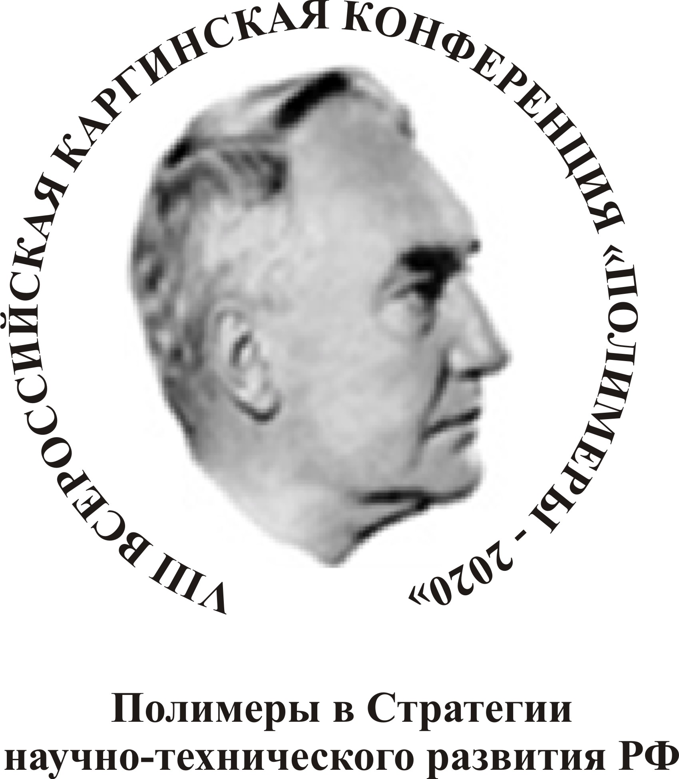
Отделение химии и наук о материалах РАН
Научный совет РАН
по высокомолекулярным соединениям
МГУ имени М.В. Ломоносова
Тверской государственный университет
Российское химическое общество имени Д.И. Менделеева
ИНФОРМАЦИОННОЕ ПИСЬМО

Глубокоуважаемые коллеги,
информируем вас об изменениях в сроках и формате проведения Каргинской конференции в связи с реализацией мероприятий, направленных на предотвращение распространения новой коронавирусной инфекции на территории Российской Федерации.
VIII Всероссийская Каргинская конференция «Полимеры-2020» состоится с 9 по 13 ноября 2020 года в формате онлайн.
Работа конференции включает специальную сессию, посвященную 100-летию науки о полимерах, и четыре микросимпозиума (объявленные ранее):
А. Новые конструкционные полимерные материалы
Б. Полимеры для медицины и сельского хозяйства
В. Полимеры для энергетики
Г. Полимеры для контроля и охраны окружающей среды
На конференции будут представлены приглашенные, устные и стендовые доклады.
Более подробная формация о программе и формате проведения конференции будет доступна на сайте конференции http://www.kargin.msu.ru/.
Размер и сроки оплаты регистрационного взноса:
Регистрация | Ранняя оплата  до 31 августа 2020 г. |  | Стандартная оплата  с 1 сентября по 30 октября 2020 г.
 | полный | для молодых ученых | полный | для молодых ученых
все микросимпозиумы | 6000 | 3000 | 8000 | 4000
2 микросимпозиума | 4000 | 2000 | 5000 | 2500
1 микросимпозиум | 2000 | 1000 | 3000 | 1500
Заочное участие | оплата до 30 октября 2020 г. – 2000 руб.
Регистрационный взнос для молодых учёных определяется возрастом на момент регистрации (до 35 лет включительно).
- Регистрация на все микросимпозиумы включает материалы конференции и участие во всех мероприятиях конференции
- Регистрация на 2 микросимпозиума включает материалы конференции и участие во всех мероприятиях в дни проведения двух выбранных микросимпозиумов
- Регистрация на 1 микросимпозиум включает материалы конференции и участие во всех мероприятиях в день проведения одного выбранного микросимпозиума
- Заочное участие включает публикацию тезисов в электронном сборнике материалов конференции и доступ к электронным материалам конференции по ее окончании

